**МИНИСТЕРСТВО ОБРАЗОВАНИЯ И НАУКИ РОССИЙСКОЙ ФЕДЕРАЦИИ**

ФГБОУ ВО **«Сибирский государственный университет науки и технологий имени академика М.Ф. Решетнева»**

Институт информатики и телекоммуникаций

Кафедра ИУС

**«Техническое задание»**

Руководитель:

  Доррер А.Г.

(подпись)

_________«___»______2020г.

(оценка, дата)

Разработал:

Студент группы БИМ 17-01

_________________Калекулин М.Е.

(подпись)

_________«___»______2020г.

Красноярск, 2020

Оглавление

Requirement: 4

1. Назначение системы: 4

2. Цели создания системы: 5

3. Характеристика объекта автоматизации: 5

4. База данных состоит из: 6

4.1 Таблица договоров: 6

4.2 Таблица планирования: 6

4.3 Таблица отчетности: 7

4.4 Требования к информационному обеспечению: 7

5. Требования к надежности состоит из: 8

5.1 Права доступа: 8

5.2 Замена накопителей: 8

5.3 Время восстановления: 9

5.4 Обработка сбоев: 9

5.5 Поддержка системы: 10

6. Требование к безопасности состоит из: 10

6.1 Пожарная безопастность: 10

6.2 Диагностика оборудования 11

6.3 Авторизация: 11

7. Защита информации от несанкционированного доступа состоит из: 12

7.1 Регистрации и учёта данных 12

8. Сохранность информации при авариях состоит из: 12

8.1 Требования к программному обеспечению системы: 12

8.2 Требования к техническому обеспечению: 13

9. Проверка отказоустойчивости БД. 13

10. Проверка восстановление системы после отказа. 13

11. Шифрование передаваемых данных. 13

12. Управление доступом. 13

Use Case: 13

1. Управление данными заявок: 13

2. Управление данными бизнес-единицы заказчика: 14

3. Управление данными о распределении работ: 14

4. Управление доступом к системе: 14

4.1 Создание отчетов: 14

4.2 Система контроля заявок диспетчером: 14

User Interface: 15

1. Многооконный режим: 15

2. Настраиваемость графических элементов: 15

3. Справка: 16

4. Диалоговое окно: 16

Destination indicators: 17

1.Показатели назначения: 17

Doc: 18

1. Общие требования к документированию: 18

2. Проектная документация и материалы тех-рабочего проекта на разработку системы. 18

3. Программная и эксплуатационная документация на систему. 18

4. Сопроводительная документация на поставляемые программно-аппаратные средства. 18

5. Предложения по организации системно-технической поддержки функционирования системы. 18

Task: 19

1. Стадии работ состоят из: 19

2. Виды и составы работ состоят из: 19

2.1 Внедрение: 19

2.2 Обучение: 19

2.3 Развертывание: 20

2.4 Исправление ошибок: 20

TestCase: 20

Трассировка документации в программе *OSRMT:* 20

# Requirement:

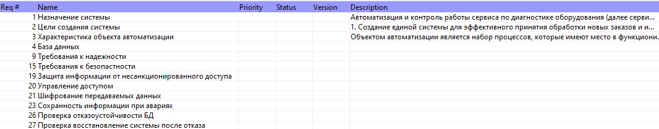

Рисунок 1 – Requirement

## 1. Назначение системы:

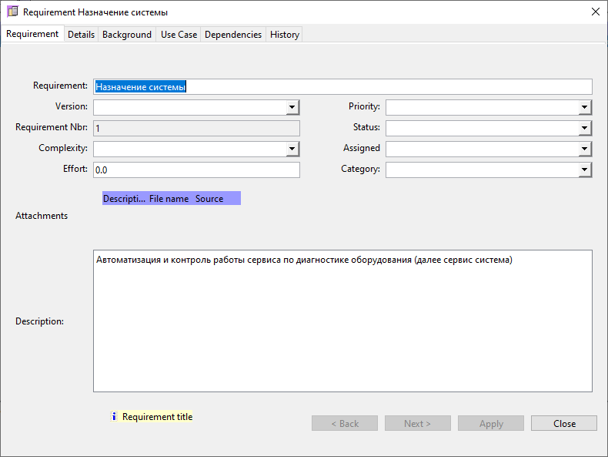

Рисунок 2 – Назначение системы

## 2. Цели создания системы:

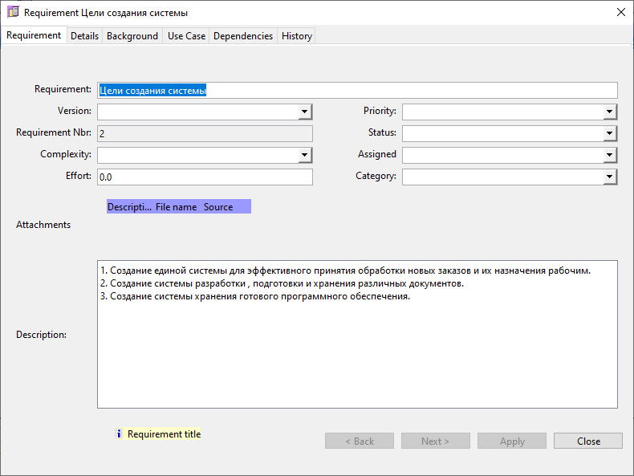

Рисунок 3 – Цели создания системы

## 3. Характеристика объекта автоматизации:

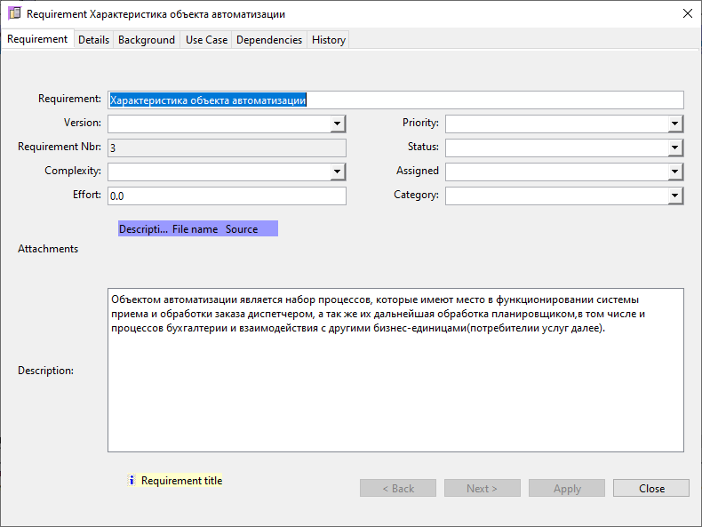

Рисунок 4 - Характеристика объекта автоматизации

## 4. База данных состоит из:

### 4.1 Таблица договоров:

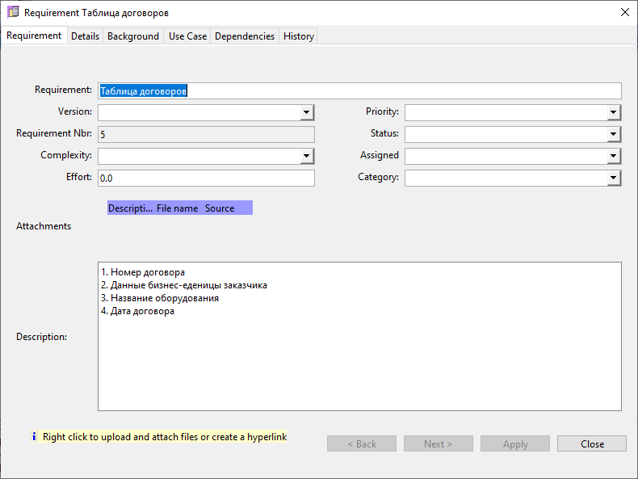

Рисунок 5 – Таблица договоров

### 4.2 Таблица планирования:

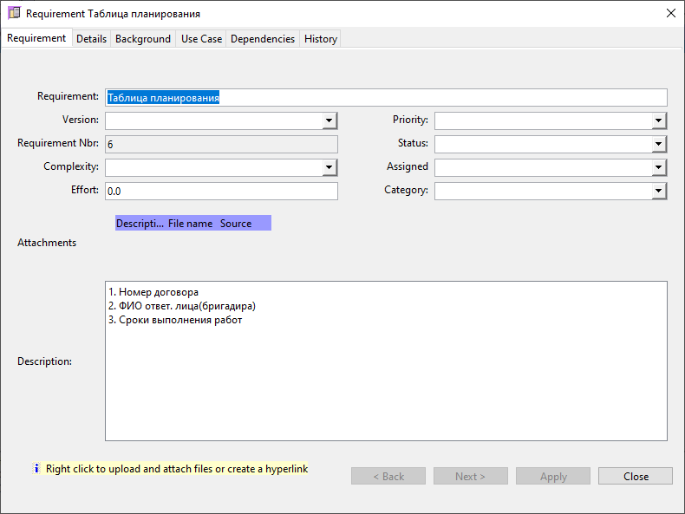

Рисунок 6 - Таблица планирования

### 4.3 Таблица отчетности:

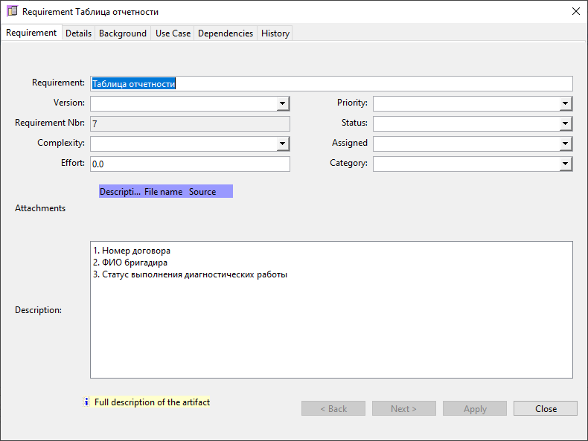

Рисунок 7 - Таблица отчетности

### 4.4 Требования к информационному обеспечению:

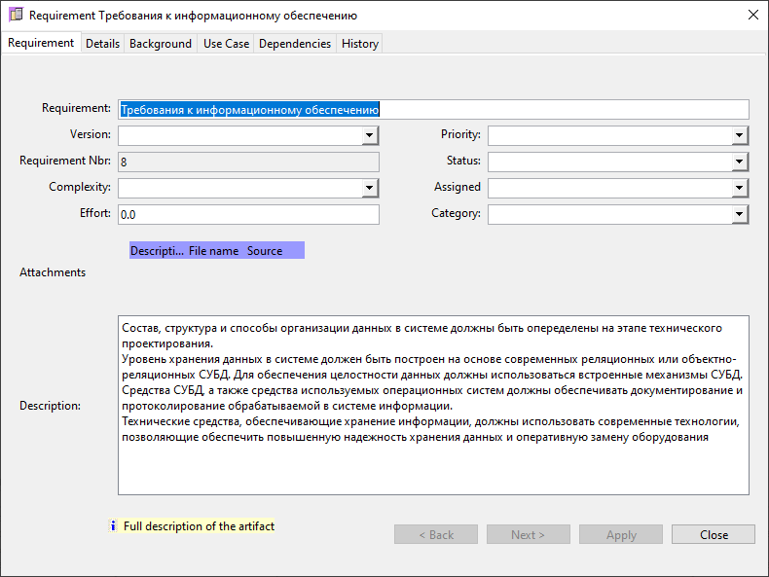

Рисунок 8 - Требования к информационному обеспечению

## 5. Требования к надежности состоит из:

### 5.1 Права доступа:

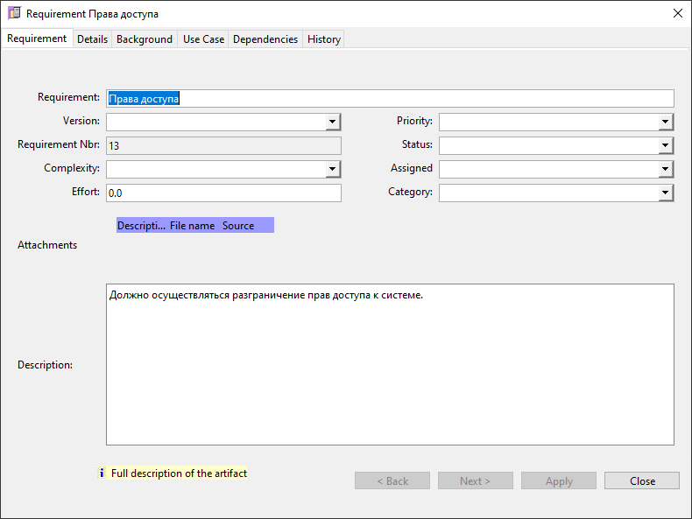

Рисунок 9 - Права доступа

### 5.2 Замена накопителей:

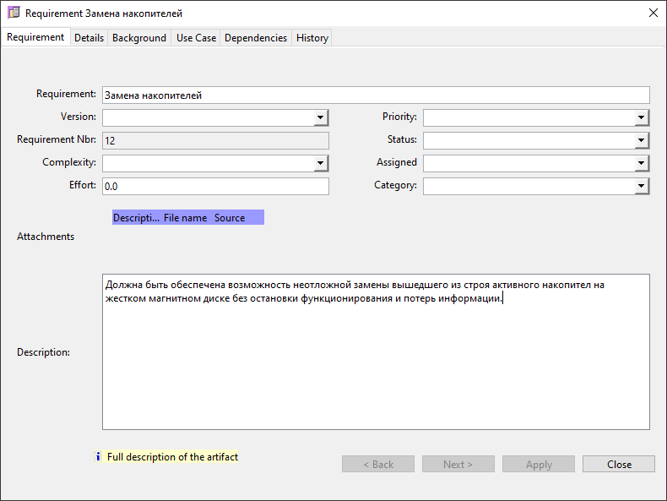

Рисунок 10 - Замена накопителей

### 5.3 Время восстановления:

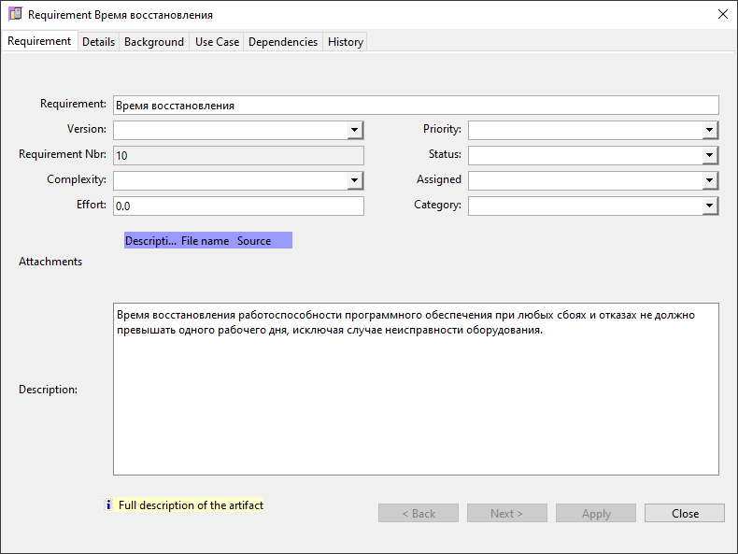

Рисунок 11 - Время восстановления

### 5.4 Обработка сбоев:

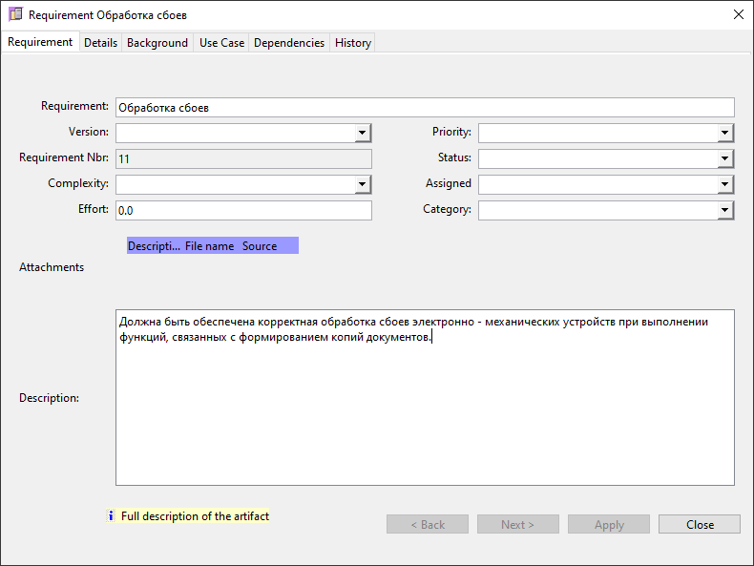

Рисунок 12 - Обработка сбоев

### 5.5 Поддержка системы:

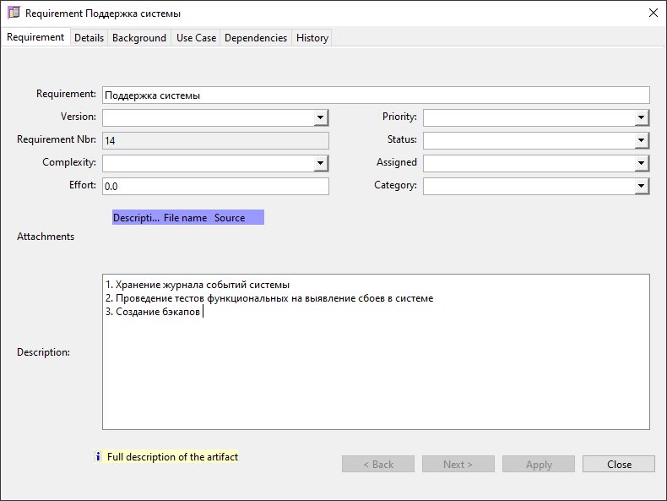

Рисунок 13 - Поддержка системы

## 6. Требование к безопасности состоит из:

### 6.1 Пожарная безопасность:

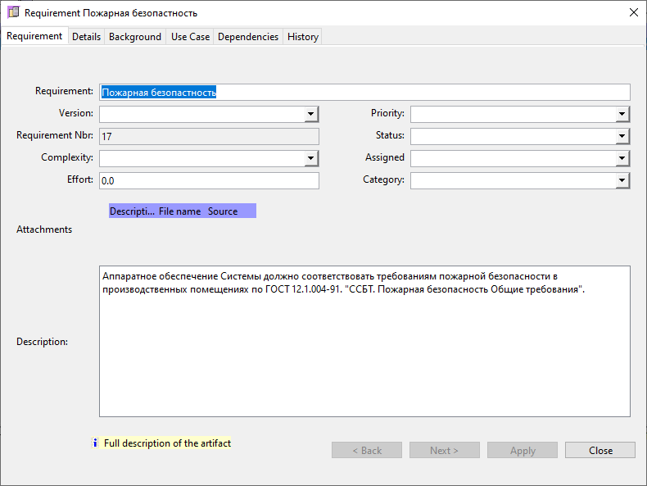

Рисунок 14 - Пожарная безопасность

### 6.2 Диагностика оборудования:

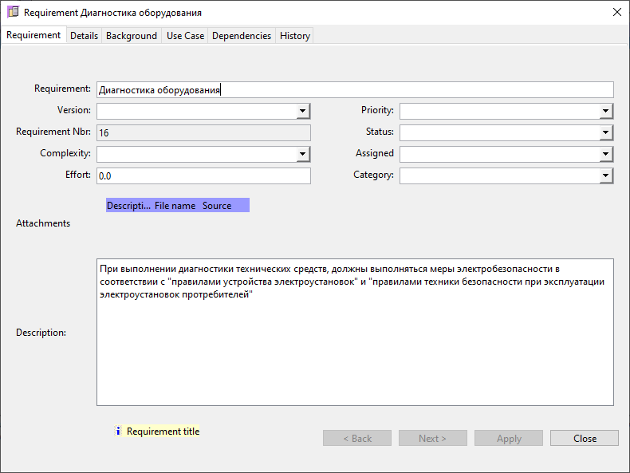

Рисунок 15 - Диагностика оборудования

### 6.3 Авторизация:

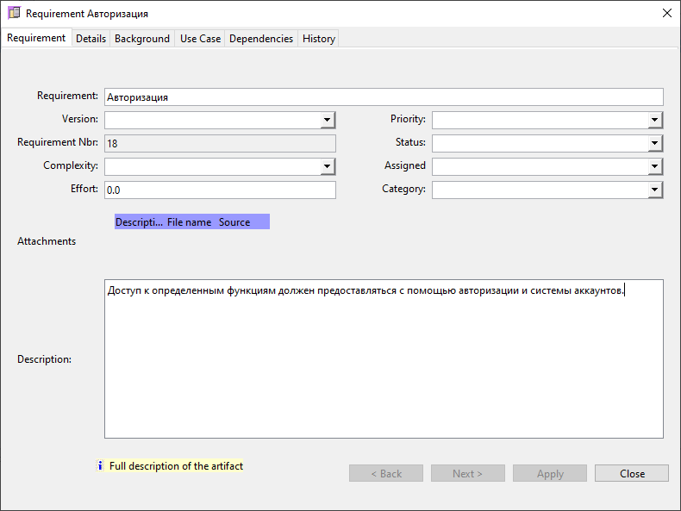

Рисунок 16 - Авторизация

## 7. Защита информации от несанкционированного доступа состоит из:

### 7.1 Регистрации и учёта данных

## 8. Сохранность информации при авариях состоит из:

### 8.1 Требования к программному обеспечению системы:

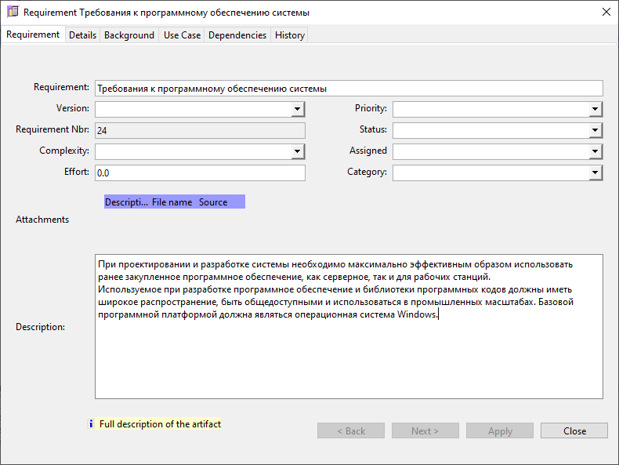

Рисунок 17 - Требования к программному обеспечению системы

### 8.2 Требования к техническому обеспечению:

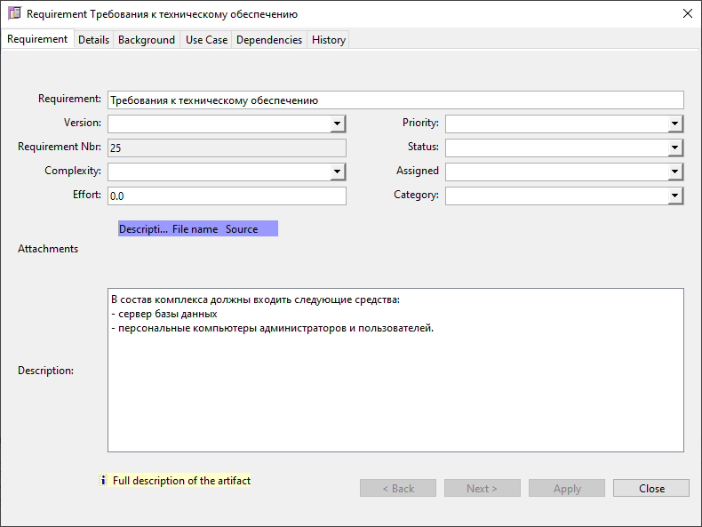

Рисунок 18 - Требования к техническому обеспечению

## 9. Проверка отказоустойчивости БД.

## 10. Проверка восстановление системы после отказа.

## 11. Шифрование передаваемых данных.

## 12. Управление доступом.

# Use Case:

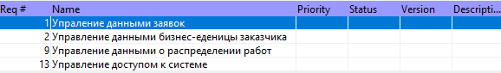

Рисунок 19 - Use Case

## 1. Управление данными заявок:

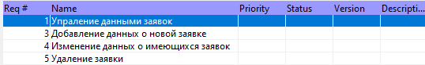

Рисунок 20 - Управление данными заявок

## 2. Управление данными бизнес-единицы заказчика:

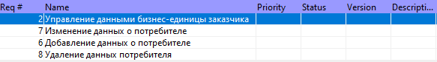

Рисунок 21 - Управление данными бизнес-единицы заказчика

## 3. Управление данными о распределении работ:

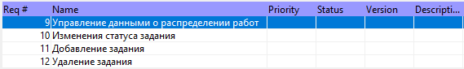

Рисунок 22 - Управление данными о распределении работ

## 4. Управление доступом к системе:

### 4.1 Создание отчетов:

### 4.2 Система контроля заявок диспетчером:

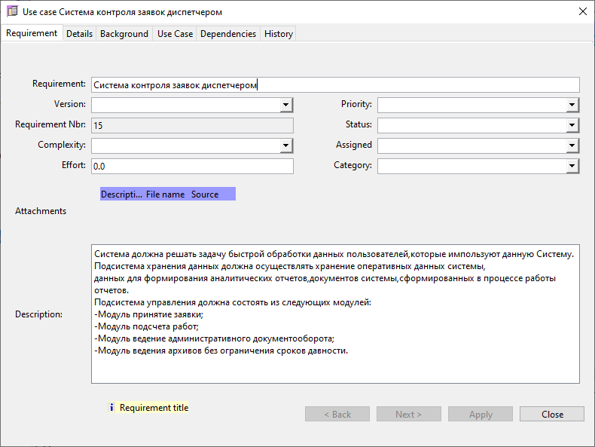

Рисунок 23 - Система контроля заявок диспетчером

# User Interface:

## 1. Многооконный режим:

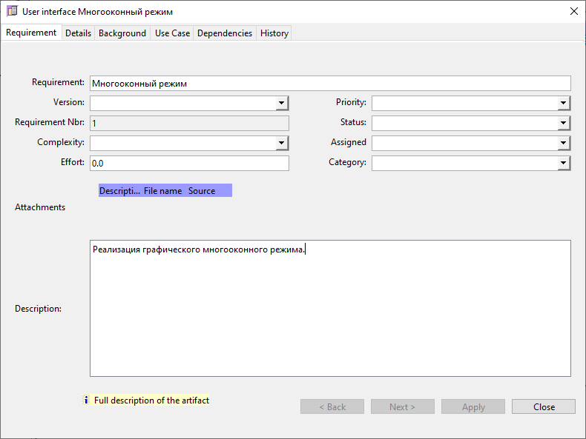

Рисунок 24 - Многооконный режим

## 2. Настраиваемость графических элементов:

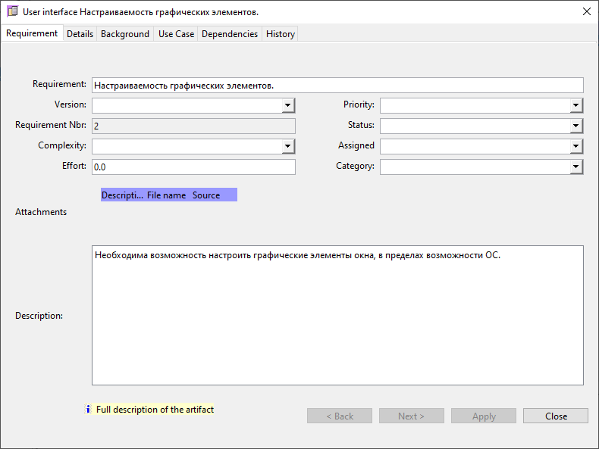

Рисунок 25 - Настраиваемость графических элементов

## 3. Справка:

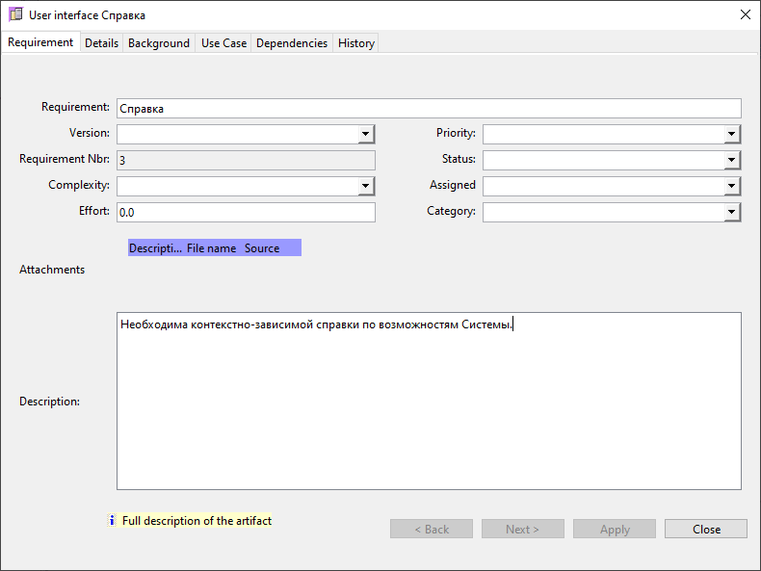

Рисунок 26 – Справка

## 4. Диалоговое окно:

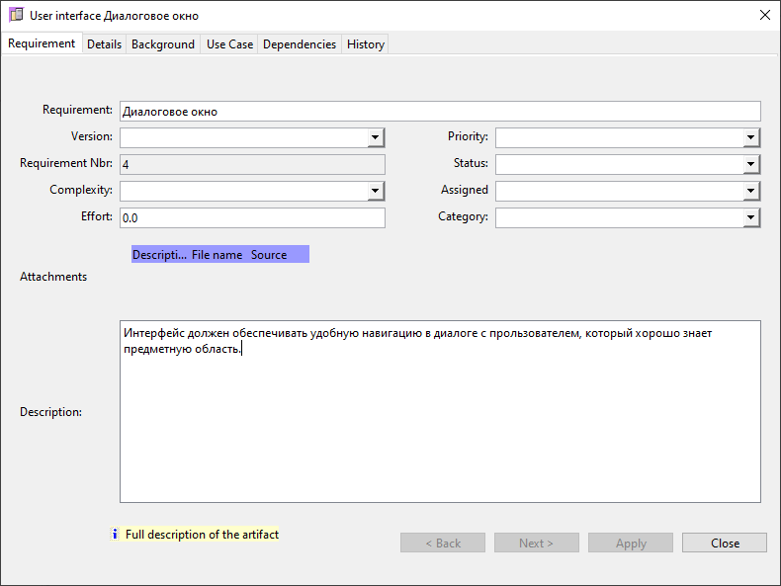

Рисунок 27 - Диалоговое окно

# Destination indicators:

## 1.Показатели назначения:

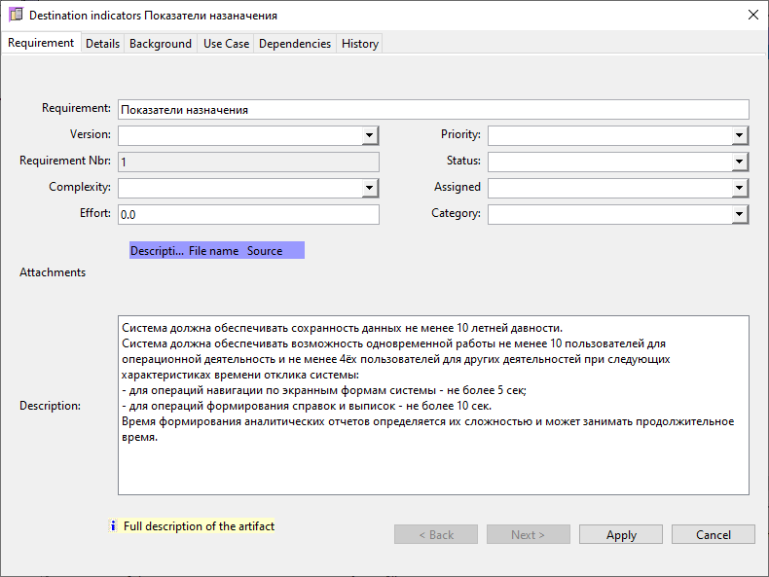

Рисунок 28 - Показатели назначения

# Doc:

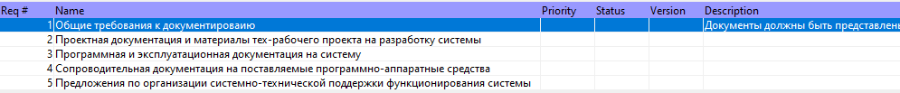

Рисунок 29 – Doc

## 1. Общие требования к документированию:

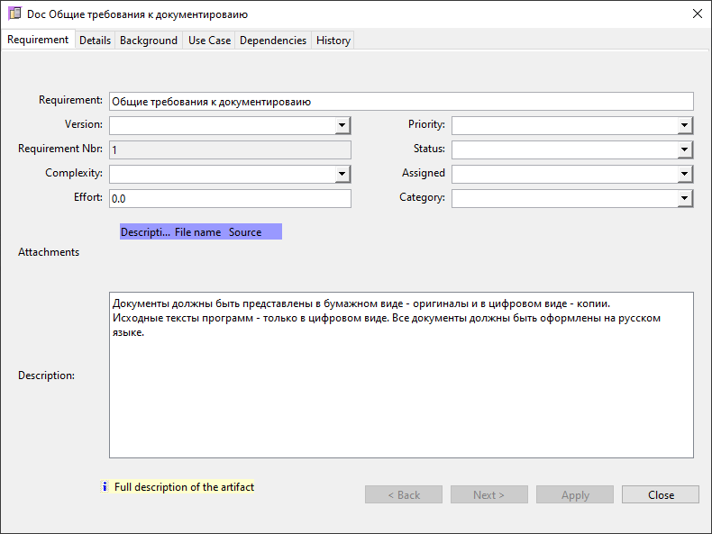

Рисунок 30 - Общие требования к документированию

## 2. Проектная документация и материалы тех-рабочего проекта на разработку системы.

## 3. Программная и эксплуатационная документация на систему.

## 4. Сопроводительная документация на поставляемые программно-аппаратные средства.

## 5. Предложения по организации системно-технической поддержки функционирования системы.

# Task:



Рисунок 31 – Task

## 1. Стадии работ состоят из:

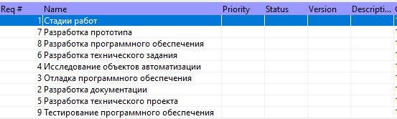

Рисунок 32 - Стадии работ

## 2. Виды и составы работ состоят из:

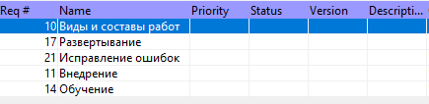

Рисунок 33 - Виды и составы работ

### 2.1 Внедрение:

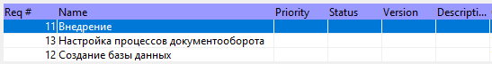

Рисунок 34 – Внедрение

### 2.2 Обучение:

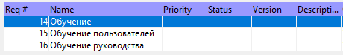

Рисунок 35 - Обучение

### 2.3 Развертывание:

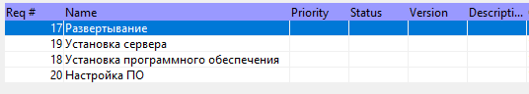

Рисунок 36 – Развертывание

### 2.4 Исправление ошибок:

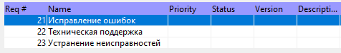

Рисунок 37 - Исправление ошибок

# TestCase:

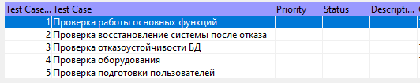

Рисунок 38 – TestCase

# Трассировка документации в программе *OSRMT:*

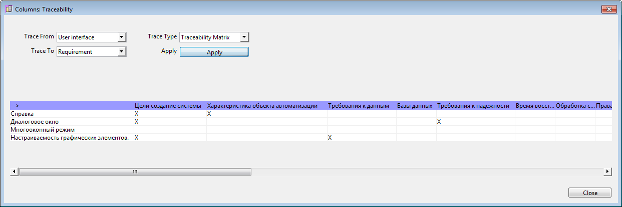

Рисунок 39 – Зависимость из «User Interface» в «Requirement»

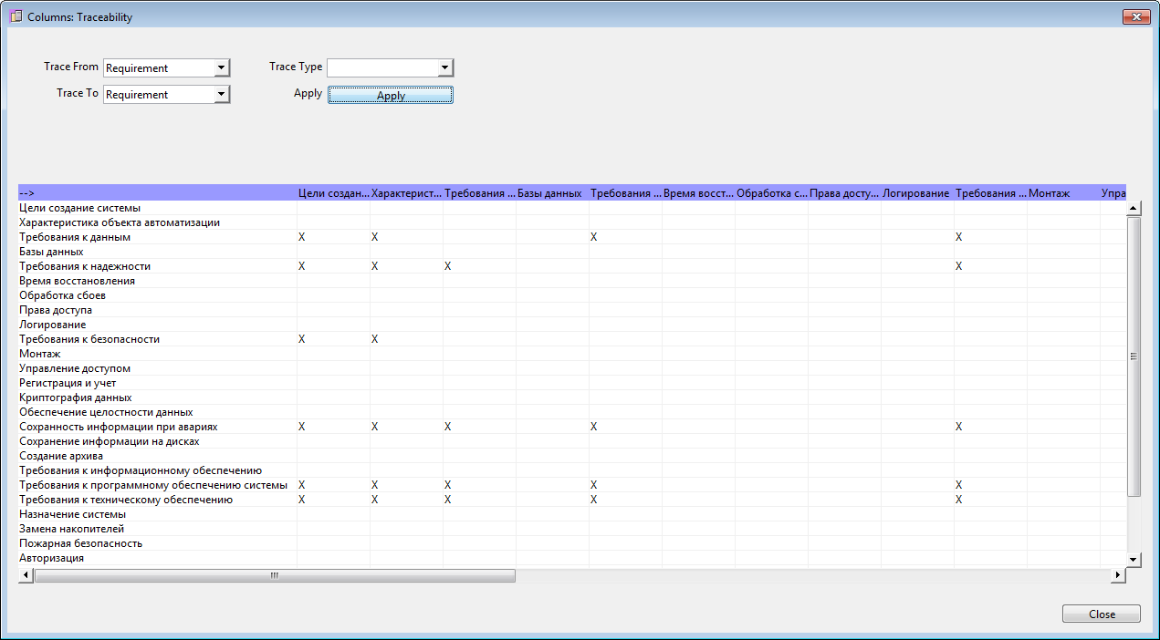

Рисунок 40– Зависимость из «Requirement» в «Requirement»